E6 / E7 Dysfonctionnement de la fonction inclinaison.

Mesure de résolution rapide

1. Redémarrez le tapis roulant et E6 ou E7 apparaît. Veuillez appliquer la deuxième étape.

2. Forcez l’inclinaison dans les deux sens pour vérifier si le moteur d’inclinaison et le câble de transmission fonctionnent normalement. Les principales opérations sont les suivantes. Nous vous rappelons que vous devez être vigilant lors de cette opération afin d’éviter d’endommager le système de commandes ou le moteur d’inclinaison. Si cette mesure ne fonctionne pas, veuillez contacter le SAV.

A. Lorsque l’angle d’inclinaison du tapis roulant est en position haute (cf. schéma 1). Maintenez la touche STOP enfoncée puis appuyez sur DOWN. Maintenez ces deux touches enfoncées simultanément durant 3~5. Le moteur d’inclinaison doit forcer le tapis roulant à descendre à l’inclinaison désirée. Vérifiez que la valeur du moteur d’inclinaison à côté du message d’erreur change et qu’elle est réglée sur 100. Si la valeur de change, vous pouvez relâcher les touches afin de faire revenir à la position préréglée.

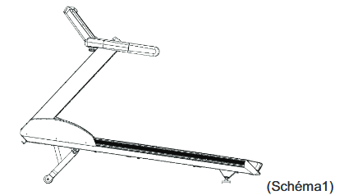

B. Lorsque l’angle d’inclinaison du tapis roulant est en position basse (cf. schéma 2).

Maintenez la touche STOP enfoncée puis appuyez sur UP. Maintenez les deux touches enfoncées simultanément durant 3~5. Le moteur d’inclinaison doit forcer le tapis de course à monter à l’inclinaison désirée. Vérifiez que la valeur du moteur d’inclinaison à côté du message d’erreur change et qu’elle est réglée sur 100. Si la valeur de change, vous pouvez relâcher les touches afin de faire revenir à la position préréglée.

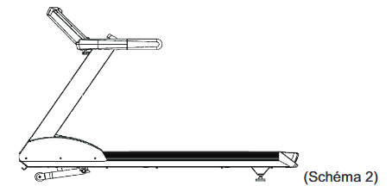

2. Si, après avoir essayé les étapes ci-dessus, le dysfonctionnement n’est pas résolu, veuillez contacter un technicien ou votre distributeur. Vous devez lui indiquer que la fonction d’inclinaison ne fonctionne pas. Pour utilisez le tapis de course sans la fonction d’inclinaison, vous pouvez appuyer sur le bouton STOP et le maintenir enfoncé. Appuyez ensuite sur la touche (-). Maintenez les deux touches enfoncées durant 3~5 secondes. La fonction d’inclinaison s’arrête dans la position du dysfonctionnement. La fonction ne peut pas être exécutée. Cette fonction fonctionnera après le redémarrage du tapis de course. Vous pouvez ainsi à nouveau utiliser la fonction d’inclinaison lorsque vous utilisez le tapis de course sans que le problème soit résolu.